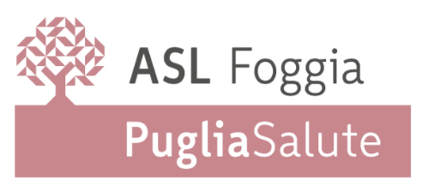

MAXI EMERGENZE E GRANDI EVENTI
10 GIUGNO 2022 – PALAZZO DOGANA FOGGIA

STRUTTURA FORMAZIONE
tel. 0882.200412/200236

L’ evento è stato accreditato con il n° 20-6930, e consentirà l'attribuzione di n. 8,4 crediti ECM.

SCHEDA DI ISCRIZIONE
(inviarla al seguente indirizzo: myriam.silia@aslfg.it)

Cognome................................................................... Nome ............................................................
Codice Fiscale /...... /....../….../....../....../....../....../....../....../....../....../……/….../….../....../....../
Luogo di nascita...................................................... Data di nascita ..................................................
Residenza.......................................................................................... CAP ...................... Prov ……….
Via............................................................................................................... N°................................
Telefono............................................................ Cell. .......................................................................
Professione ………….……………………………………………………………………………….……………………………………….
Specializzazione …………….………………………………………………………………………………………………………………
Indirizzo e-mail……………………………………………………………………………………………………………………………….
In servizio presso…………………………………………………………………………………………………………………………….
FIRMA

I dati saranno inseriti in banca dati elettronica e trattati sia con modalità informatiche sia cartacee dagli incaricati Amministrativi, nonché utilizzati solo per la presente iniziativa ed adempimenti connessi. Acquisite le informazioni esprimo il consenso al trattamento dei miei dati per le finalità consentite dal D.Lgs 196/03.

Firma…………………………………………………………………………

